121096 г. Москва, ул. Кастанаевская д. 16 Б
(499) 142-41-98, (499) 142-59-30
e-mail: marussia@marussia-tour.ru
сайт www.marussia-tour.ru

Музей русского импрессионизма Выставка «Другие берега»
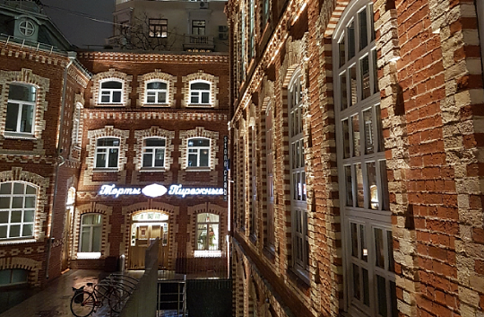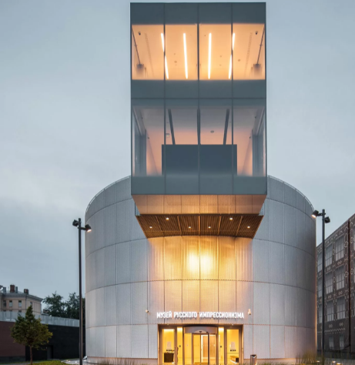
Музей русского импрессионизма — частный музей русского искусства конца XIX — начала XX
века. Футуристическое здание-цилиндр расположено на территории бывшей
кондитерской фабрики «Большевик».
16 сентября 2021 года в Музее русского импрессионизма откроется выставка-исследование «Другие берега. Русское искусство в Нью-Йорке. 1924» о крупнейшем в США показе русской живописи, скульптуры и графики сотни лучших авторов.
В 1924 году на Выставке русского искусства в Нью-Йорке было представлено более 1000 работ. Эта экспозиция является уникальным срезом русского искусства первой четверти XX века — выставка предполагала продажу произведений, поэтому ее участники отправляли за океан свои лучшие творения. Со временем работы были рассеяны по разным странам. Музей разыскал многие из них в коллекциях США, Канады, Великобритании, Швейцарии, Испании, Франции, Германии, Австрии, Армении, Таджикистана и других стран. На территории России картины оказались разбросаны от Хабаровска до Ростова-на-Дону.
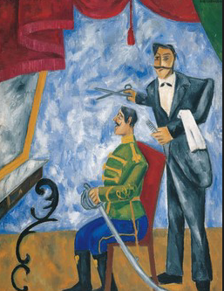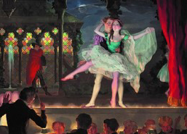
Спустя почти сто лет посетители смогут увидеть более 70 знаковых работ из музейных коллекций и частных собраний России и мира, в том числе из Галереи Альбертина в Вене.
Искусствоведам удалось установить судьбу нескольких сотен произведений, некоторые из них заново открыты для зрителей. В экспозицию войдут работы Льва Бакста, Игоря Грабаря, Бориса Григорьева, Михаила Ларионова, Ильи Машкова, Петра Кончаловского, Бориса Кустодиева, Зинаиды Серебряковой и других художников из собраний Государственной Третьяковской галереи, Государственного Русского музея, Государственного Эрмитажа, коллекций Виктора Шкулёва, Анатолия и Майи Беккерман, Романа Бабичева и других.
Продолжит тему исследования выставочный проект «Гипотезы». На третьем этаже музея расположатся работы Виктора и Аполлинария Васнецовых, Станислава Жуковского, Бориса Кустодиева и других художников, участие которых в заокеанской эпопее по-прежнему остается под вопросом. Посетители смогут узнать о судьбах картин и изучить аргументы за и против их демонстрации на выставке в США.
Даты проведения выставки с 16 сентября по 16 января 2022 года.

Стоимость 14000руб. группа до 15чел.

